《操作系统》课程实验报告
实验名称 | 页面置换算法的模拟 |  |  |  |  | 实验序号 | 5
姓 名 | 李嘉怡 | 系院专业 | 信息工程学院信管 | 班 级 | 16 | 学 号 | 10207160506
实验日期 | 2012年12月 |  | 指导教师 | 丘文峰 |  | 成 绩
一、实验目的和要求
1通过编程实现，加深对页面置换算法的理解
二、实验预习内容
1.《实验指导书》
2.阅读Linux的sched.h源码文件，加深对进程管理概念的理解
3.阅读Linux的fork.c源码文件，分析进程的创建过程
三、实验设备
1. 硬件配置：硬盘 ≥8GB 内存 ≥1GB 磁盘文件格式NTFS, 以支持大的镜像文件操作系
2. 软件配置： 操作系统统Win32 XP +
3. 开发平台：VirtualBox Red Hat Linux Server ISO安装软件包
四、实验内容及步骤
设计一个虚拟存储区和内存工作区，并使用下述算法计算访问命中率。
1.先进先出算法（FIFO）;
2.最近最少使用算法（LRU）;
3.最佳淘汰算法(OPT);
4.最少访问页面算法(LFU);
5.最近最为经常使用算法(NUR);
五、实验结果、分析与心得
1． 《粘贴你的结果》可以截屏
实验程序：
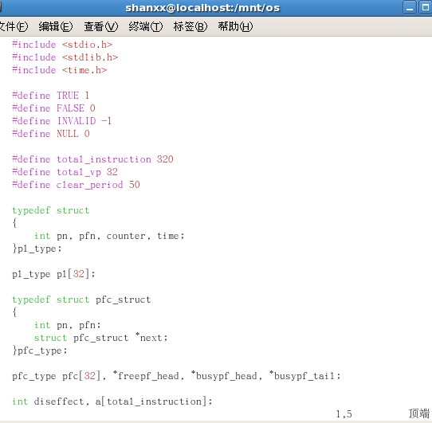
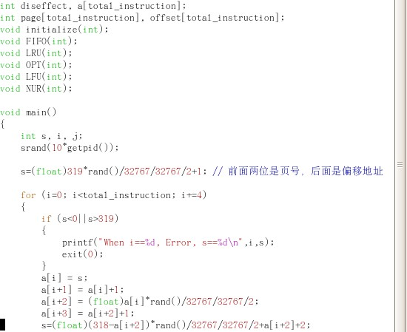
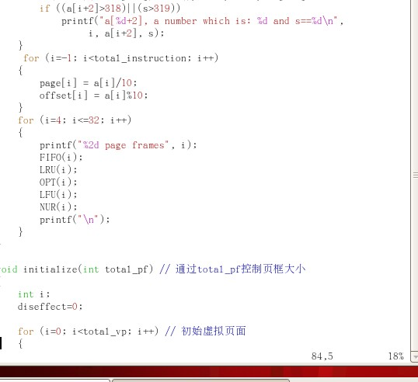
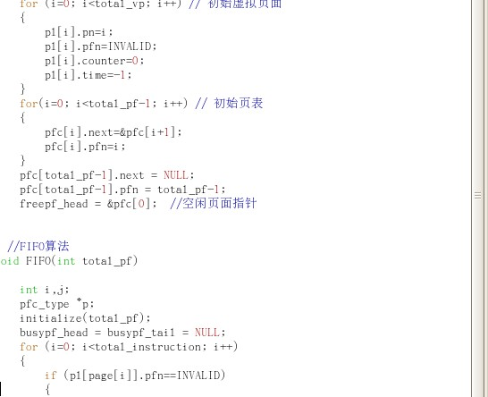
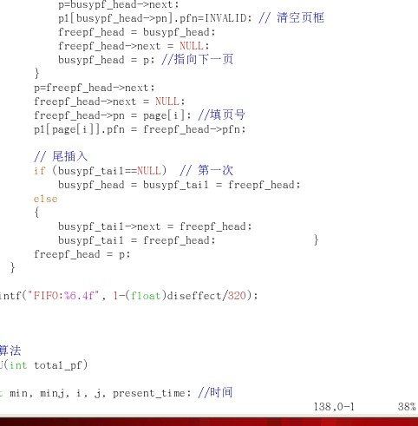
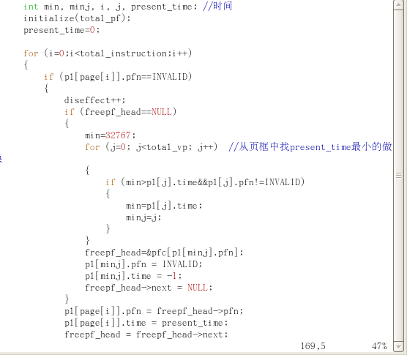

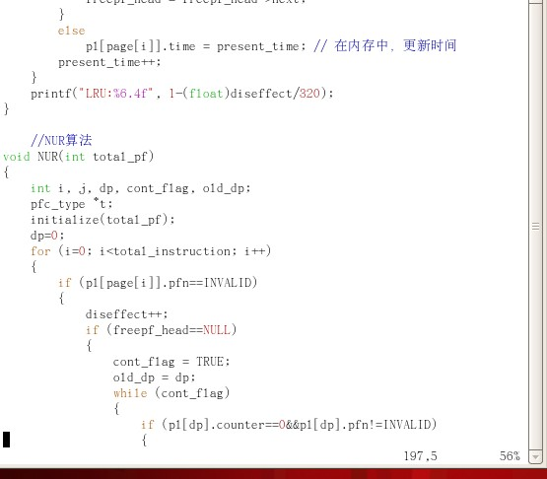
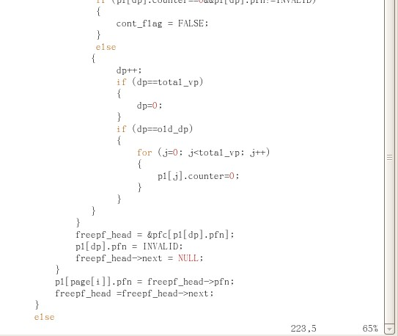
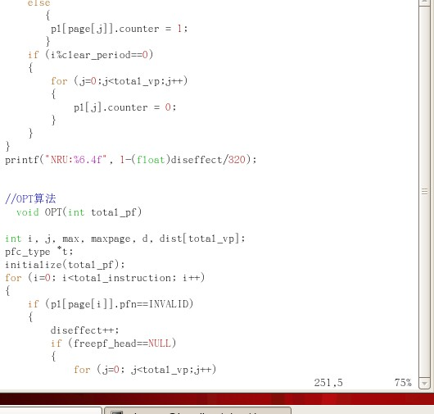
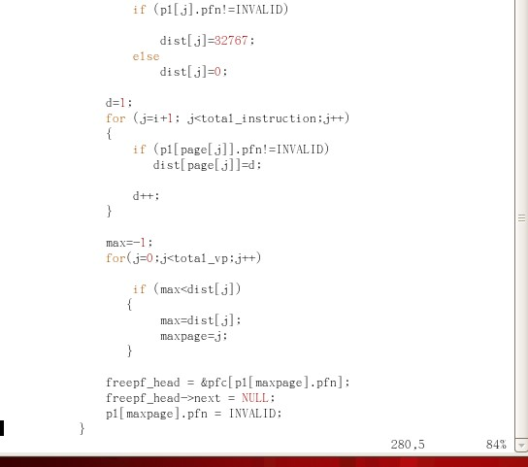
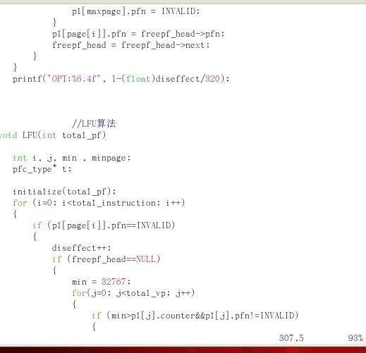
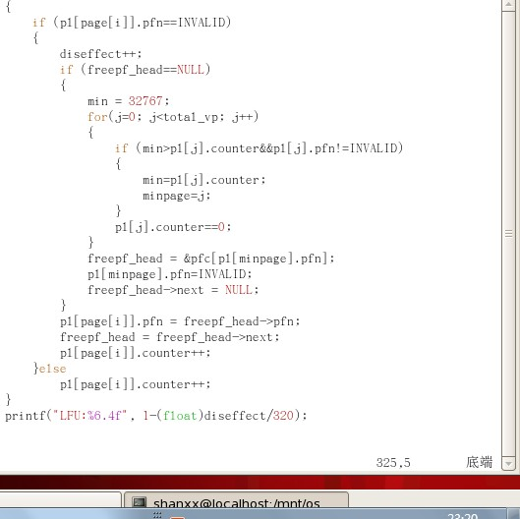
输出结果：
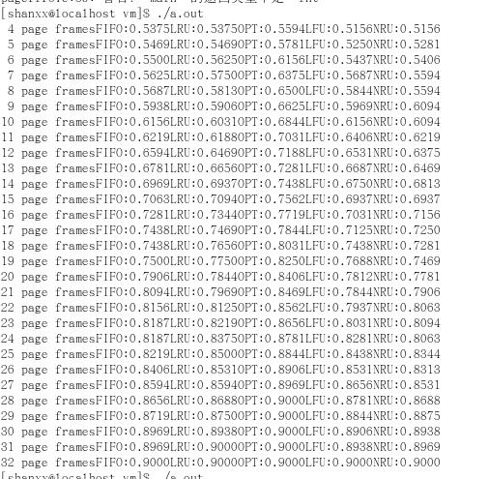
2.心得
在实验过程中，由于这个实验体过长，有很多好小的问题出现，很多时候是自己粗心大意造成的，例如少了一个冒号或是括弧号，测试时好麻烦，所以应该要细心一点。按命中率从高到低依次是：OPT、NUR、LFU、LRU、FIFO
教师评语：

成绩:

教师签字：

实验报告编写说明：

- 实验名称和实验编号：填写以所用实验指导书内容为准；
- 系院专业：填写学生所在的系院和专业中文名称，可以简述（如计算机科学与技术）；
- 班级：填写学生所在的自然班号（7位）；
- 实验目的和要求、实验项目摘要：填写以所用实验指导书内容为准；
- 实验预习内容：填写学生实验前所做的准备情况（包括资料查阅和上机预学）；
- 实验结果与分析：填写实验结果完成情况和实验中所遇问题及解决方法（或体会）；
- 成绩：由指导教师填写，采用中文五级制。

注：* 实验报告填写时，注意输入信息的字体格式（宋体、五号），如果用复制应采用选择性粘贴的 “无格式文本”方法完成；
* 实验结果文件另外送交存档（文件目录存储结构由指导教师指定）。

